Nom : | TECHNOLOGIE | E.GEOFFROY
Prénom : | Outils et machines  Devoir maison noté n°1 | 2018/2019
Note : /20 | Outils et machines  Devoir maison noté n°1 | 2018/2019

EXERCICE 1:
Retrouve le nom des machines ci-dessous.
1
2
8
7
6
4
3
Fer à souder  5 | Scie à chantourner | Scie circulaire
Perceuse à colonne | Fraiseuse numérique | Imprimante 3D  9
Thermoplieuse  10 | Scie sauteuse | Ponceuse à bande
Mini-perceuse | Cisaille guillotine  11 | Décapeur thermique  12
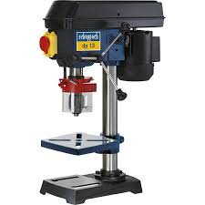
 | 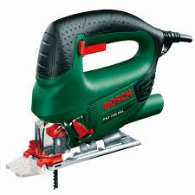 | 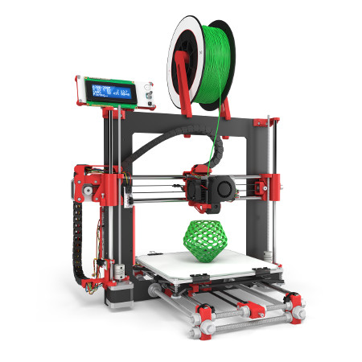
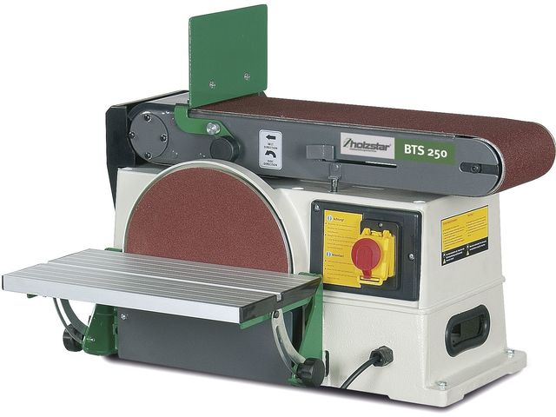 | 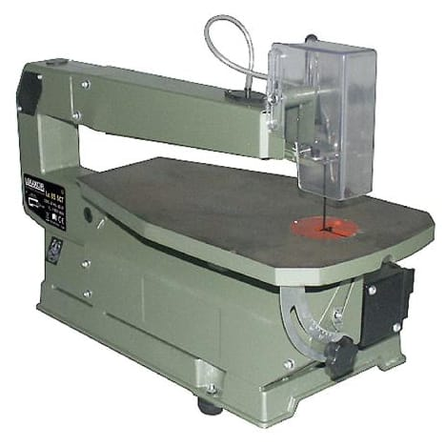 | 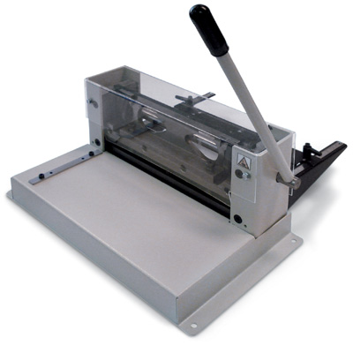
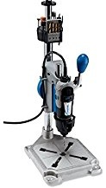 | 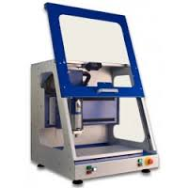 | 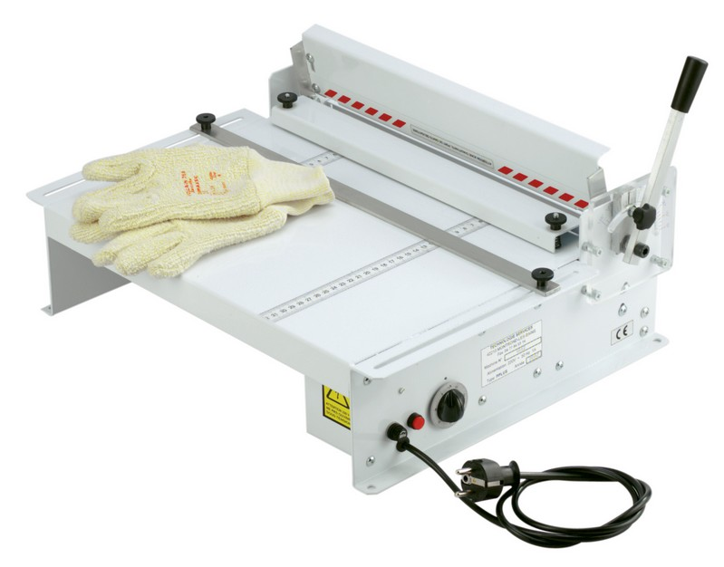
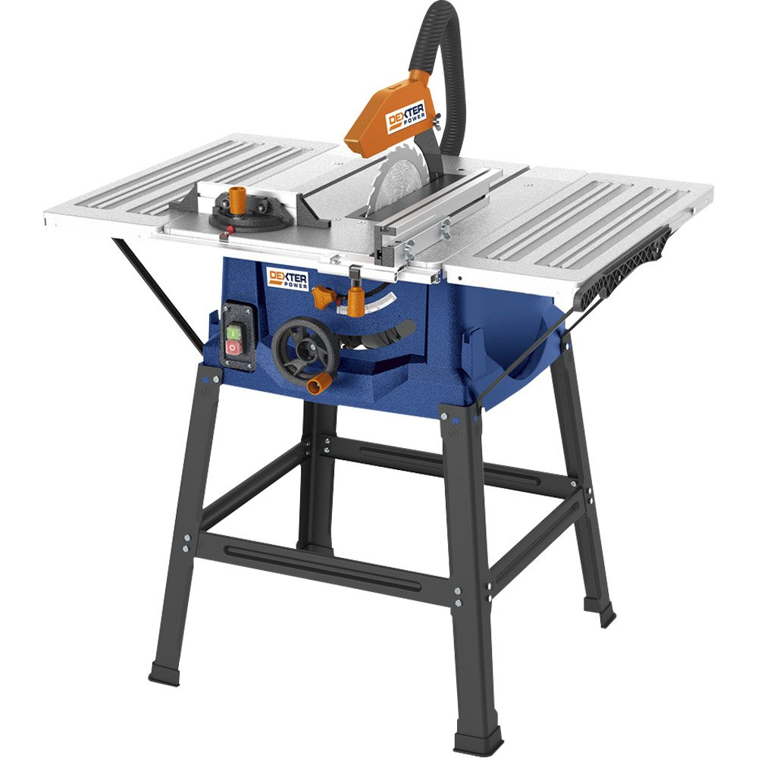 |  | 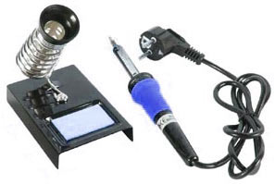  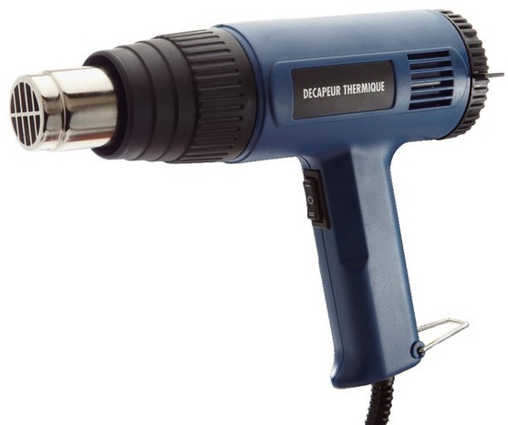

EXERCICE 2 :
Dans la grille ci-dessous retrouve le maximum de noms de machines.
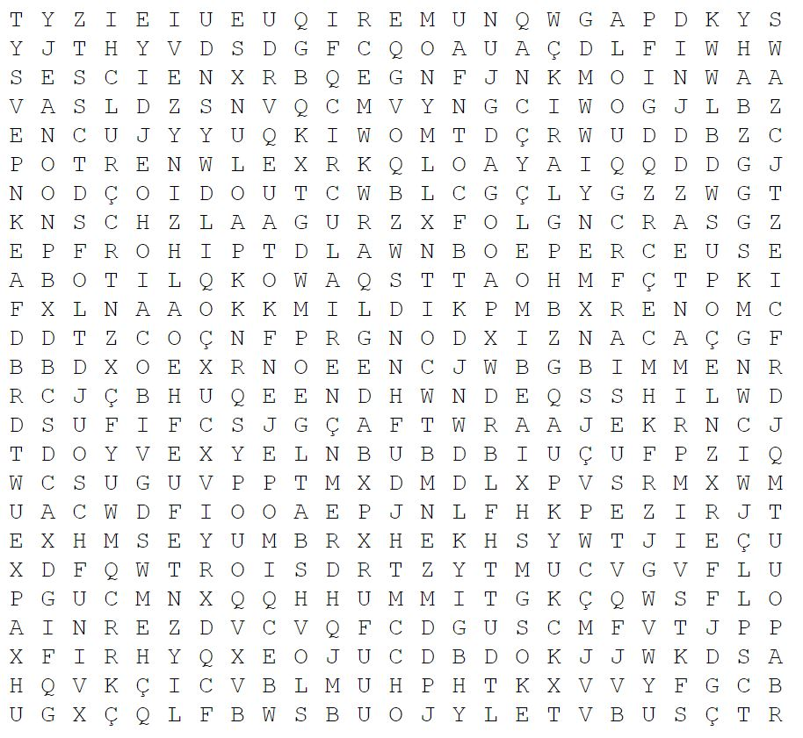
(Pour chaque machine, il faut utiliser une couleur différente)

